Horribili cég hálózati felépítése

Fülöp Krisztián Szilárd

Tartalom

1. Bevezetés 3

1.1 A project célja 3

1.2 A cég telephelyei 3

2. A hálózat megvalósítása 3

2.1 Felhasznált eszközök 3

2.2 Az alhálózatok közti kapcsolat 4

2.3 A győri alhálózat 4

VLAN táblázat 4

2.4 A budapesti alhálózat 5

2.5 A debreceni alhálózat 5

3. IP címzés 6

Routerek 6

Kapcsolók 6

PC 7

Szerverek 7

4. Biztonság 7

4.1 Jelszavak 7

Jelszavak 7

4.2 Kapcsoló portbiztonság 8

5. Konfiguráció 8

5.1 Routerek konfigurációja 8

5.2 Kapcsolók konfigurációja 9

5.3 Konfigurációk mentése 10

6. A hálózat tesztelése 10

# 1. Bevezetés

## 1.1 A project célja

A projekt a Horribili cég megbízásából készült. Célja a cég három telephelyét összekötő hálózat megtervezése és letesztelése.

## 1.2 A cég telephelyei

A cég győri telephelyén két iroda található. Az első irodában kettő, a másodikban egy számítógép csatlakozik a hálózathoz. A budapesti telephelyen egy FTP szerver, a debreceni telephelyen egy számítógép és WEB szerver található. A hálózat teljes logikai felépítése az *1. ábrán* látható.

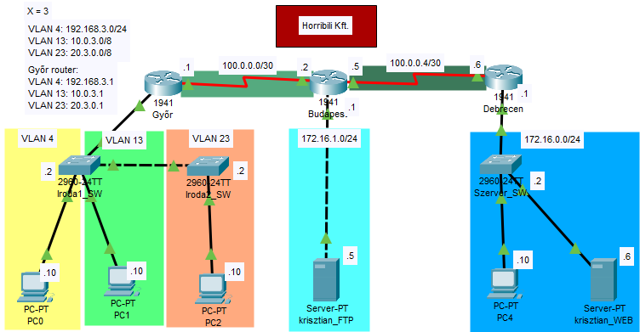

. ábra: Hálózat logikai felépítése

# 2. A hálózat megvalósítása

## 2.1 Felhasznált eszközök

A hálózat összekapcsolására és a forgalom irányítására felhasznált eszközök:

* 3 db Cisco 1941 router
* routerenként 1 db HWIC-2T 2 portos serial bővítőkártya
* 3 db Cisco 2960-24TT kapcsoló

## 2.2 Az alhálózatok közti kapcsolat

A győri, budapesti és debreceni közti kapcsolatot három router biztosítja. *Ez a 2. ábrán látható.*A forgalomirányításhoz használt route parancsok a *7-9. ábrán* láthatóak

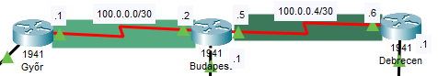

. ábra: routerek közti kapcsolatok.

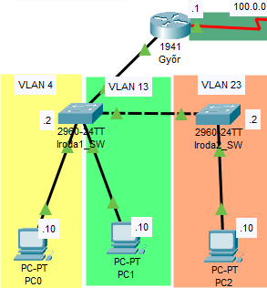

## 2.3 A győri alhálózat

A győri telephely routere az első iroda kapcsolójához csatlakozik, ami két külön virtuális alhálózaton lévő számítógépet szolgál ki, valamint csatlakozik a második iroda kapcsolójához. A második iroda kapcsolója egy külön virtuális alhálózaton kapcsolódik egy számítógéphez. A teljes alhálózat a *3. ábrán* látható. Az első irodában található a   
VLAN 4 és VLAN 13, a második irodában található a VLAN 23. Az alhálózatok címei megtalálhatóak az   
*1. táblázatban.* Bővítés esetén a VLANokat a kapcsolókon konfigurálni kell.

3. ábra: A győri telephely hálózata

|  |  |  |
| --- | --- | --- |
| VLAN táblázat | | |
| VLAN száma | IP cím | Alhálózati maszk |
| VLAN 4 | 192.168.3.0 | 255.255.255.0 |
| VLAN 13 | 10.0.3.0 | 255.0.0.0 |
| VLAN 23 | 20.3.0.0 | 255.0.0.0 |

1. táblázat: Győr VLAN táblázata

## 2.4 A budapesti alhálózat

A budapesti telephely routere közvetlenül a cég FTP szerveréhez kapcsolódik. A cég ragaszkodik a budapesti FTP szerverhez, mert a jó áron bérelt telephelyet valamire fel szeretnék használni. A budapesti telephely nem bővíthető a limitált infrastruktúra miatt. A teljes alhálózat a *4. ábrán* látható.

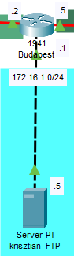

4. ábra: A budapesti telephely alhálózata

## 2.5 A debreceni alhálózat

A debreceni telephely routere egy kapcsolóhoz csatlakozik, ami egy számítógéphez és a cég webszerveréhez csatlakozik. A cég tervben tartja a hálózat csatlakoztatását az internethez, és ha ez megtörténne akkor a debreceni routeren keresztül, hogy ha esetleg más router meghibásodna, a webszerver elérhető maradjon az internet felé. A teljes alhálózat a *5. ábrán* látható

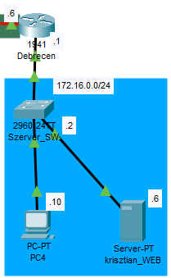

. ábra: A debreceni telephely alhálózata

# 3. IP címzés

Az összes eszköz IP címe szerepenként csoportosítva a *2-5. táblázatban* látható

|  |  |  |  |
| --- | --- | --- | --- |
| Routerek | | | |
| Eszköz | Interface | IP-cím | Alhálózati maszk |
| Győr | G0/0.4 | 192.168.3.1 | 255.255.255.0 |
| G0/0.13 | 10.0.3.1 | 255.0.0.0 |
| G0/0.23 | 20.3.0.0 | 255.0.0.0 |
| Se0/0/1 | 100.0.01 | 255.255.255.252 |
| Budapest | G0/0 | 172.16.1.1 | 255.255.255.0 |
| Se0/0/0 | 100.0.0.2 | 255.255.255.252 |
| Se0/0/1 | 100.0.0.5 | 255.255.255.252 |
| Debrecen | G0/0 | 172.16.0.1 | 255.255.255.0 |
| Se0/0/1 | 100.0.0.6 | 255.255.255.252 |

2. táblázat: Router IP címek táblázata

3. táblázat: Kapcsoló IP címek táblázata

|  |  |  |  |  |
| --- | --- | --- | --- | --- |
| Kapcsolók | | | | |
| Eszköz | Interface | IP-cím | Alhálózati maszk | Alapértelmezett átjáró |
| Iroda1_SW | VLAN 53 | 192.168.3.2 | 255.255.255.0 | 192.168.3.1 |
| Iroda2_SW | 20.3.0.2 | 255.0.0.0 | 20.3.0.1 |
| Szerver_SW | 172.16.0.2 | 255.255.255.0 | 172.0.0.1 |

|  |  |  |  |
| --- | --- | --- | --- |
| PC | | | |
| Eszköz | IP-cím | Alhálózati maszk | Alapértelmezett átjáró |
| PC0 | 192.168.3.10 | 255.255.255.0 | 192.168.3.1 |
| PC1 | 10.0.3.10 | 255.0.0.0 | 10.0.3.1 |
| PC2 | 20.3.0.10 | 255.0.0.0 | 20.3.0.1 |
| PC3 | 172.16.0.10 | 255.255.255.0 | 172.16.0.1 |

4. táblázat: PC IP címek táblázata

5. táblázat: Szerverek IP címek táblázata

|  |  |  |  |
| --- | --- | --- | --- |
| Szerverek | | | |
| Eszköz | IP-cím | Alhálózati maszk | Alapértelmezett átjáró |
| krisztian_WEB | 172.16.0.6 | 255.255.255.0 | 172.16.0.1 |
| krisztian_FTP | 172.16.0.5 | 255.255.255.0 | 172.16.1.1 |

# 4. Biztonság

## 4.1 Jelszavak

|  |  |  |
| --- | --- | --- |
| Jelszavak | | |
| Eszköz | Jelszótípus | Jelszó |
| Győr  Budapest  Debrecen  Iroda1_SW  Iroda2_SW  Szerver_SW | console | krisztianconsole |
| enable | krisztian |
| vty | krisztianvty |

Az összes router és kapcsoló megegyező jelszavakkal van védve. A jelszavak a *6. táblázatban* könnyen megtalálhatóak

6. táblázat: Eszközök jelszavai

## 4.2 Kapcsoló portbiztonság

A fizikai és adatkapcsolati rétegen két biztonsági beállítással van növelve a hálózat biztonsága:

* Az összes nem használt port le lett kapcsolva a kapcsolókon és a routereken.
* A kapcsolók hozzáférési portonként csak egy IP-címet tanulnak meg, és ezt automatikusan a ragadós portbiztonsági módszer miatt. Ennek beállítását a *6. ábrán* lehet látni.



6. ábra: ragadós portbiztonság konfigurálása

# 5. Konfiguráció

## 5.1 Routerek konfigurációja

A Győr és Debrecen routereknek az alapértelmezett útvonalon kívül meg van adva a hálózatban található összes útvonal statikusan is:

8. ábra: Győr router routing táblája

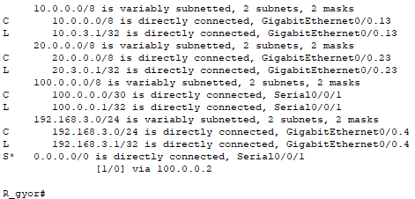

7. ábra: Budapest router routing táblája

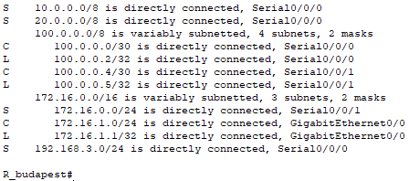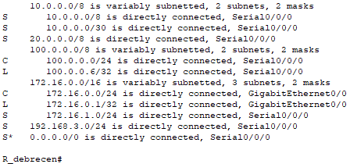

9. ábra: Debrecen router routing táblája

## 5.2 Kapcsolók konfigurációja

Az Iroda1_SW és Iroda2_SW konfigurációja teszi lehetővé a számítógépek elszigetelését egymástól külön VLANokra. Ahhoz, hogy elérhessék egymást a Győr routernek át kell irányítania az egyik alhálózatból a másikba az üzenetet. Ezek beállítását a

11. ábra: Iroda2_SW kapcsoló konfigurációjának részlete

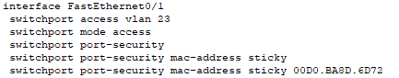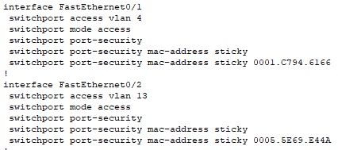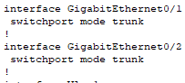

10. ábra: Iroda1_SW kapcsoló konfigurációjának részlete

## 5.3 Konfigurációk mentése

Az összes hálózati eszköz konfigurációja el van mentve a startup-konfigurációként, és a routerek konfigurációja TFTP-vel el van mentve az FTP szerverre. Példa a startup-confgiba mentésre a   
*12. ábrán*, a TFTP-re mentésre a *13. ábrán* látható



12. ábra: startup-configba mentés

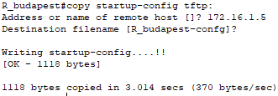

13. ábra: TFTP szerverre mentés

# 6. A hálózat tesztelése

A VLAN konfiguráció könnyen tesztelhető a PC2 PC0-ról való pingelésével. Ez a *14. ábrán* látható.

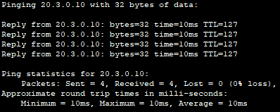

14. ábra: PC2 sikeres pingelése PC0-ról

A routerek konfigurálása könnyen tesztelhető a webszerver PC1-ről való pingelésével. Ez a *15. ábrán* látható.

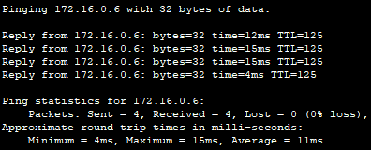

15. ábra: Webszerver sikeres pingelése PC1-ről